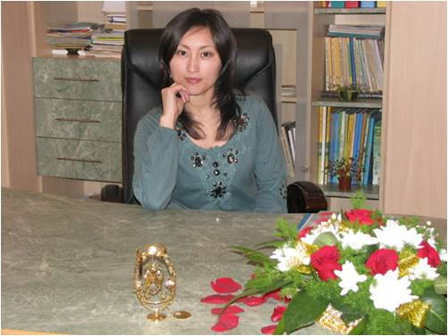

Мекеме атауы: № 29 жалпы орта білім беру мектебі
Аты –жөні: Рахметжанова Зайда Төлегенқызы
Лаузымы: Қазақ тілі мен әдебиет пәні мұғалімі
Жұмыс өтілі: 10 жыл
Санаты: II санатты
Пәні: қазақ тілі
Тақырыбы: Дара және күрделі сан есімдер
Сыныбы: 6 сынып
Сабақтың мақсаты:
а) Білімділік мақсаты: сан есім туралы түсініктерін ары қарай толықтыру, сан есімдердің құрамына қарай дара және күрделі болып бөлінетінін түсіндіру, күрделі сан есімдердің жасалу ерекшеліктерін таныту;
Ә) Дамытушылық мақсаты: Ойлау белсенділігі мен танымдық қызығушылығын дамыту, ой қорытып нақты шешім жасата білу, шығармашылық ізденістерін арттыруға ықпал жасау;
б) Тәрбиелік мақсаты: Адам өміріндегі сандардың маңыздылығын жете түсіну, сандарға қатысты халықтық ұғымдарға мән беру.
Міндеті: 1.Ынтымақтастық атмосферасын құру
2. Оқушылардың өзін және өзгені бағалай білуіне ықпал ету.
3. Сыни ойлауын арттыру.
Қолданылатын модуль: Сыни тұрғыдан ойлауға үйрету, ақпараттық- коммуникативтік технологияларды қолдану, білім беру үшін бағалау және оқуды бағалау, талантты. және дарынды балаларды оқыту.
Сабақтың түрі: жаңа сабақ
Сабақтың әдісі:, «СТО», «Джигсо», «6 қалпақ», «Бас бармақ», сұрақ-жауап,талдау,іздену.
Сабақтың көрнекілігі: сызбалар,кестелер, презентация, дидактикалық материалдар т.б
Қолданылатын модуль: Сыни тұрғыдан ойлауға үйрету, оқуды бағалау және оқыту үшін бағалау, талантты және дарынды балаларды оқыту
Пәнаралық байланыс: математика, әдебиет, тарих, биология
Сілтеме: Исаев С., қазақ тілі, «Атамұра», 2011,77 бет.
Сабақтың барысы:
Сабақ кезеңі | Жоспардың мазмұны | Мұғалімнің іс- әрекеті | Оқушының іс-әрекеті | Ресурстар | Күтілетін нәтиже
Мотивациялық кезең.  Оқушылардың қызығушылықтарын арттыру.  (5 мин)  (2 мин)  (2 мин) | Ынтымақтастық атмосферасын қалыптастыру | Оқушылармен амандасады. | Мұғаліммен амандасу. «Жүрек жылуы» әдісі арқылы бір-біріне тілек білдіреді. | Суреттер | Сабаққа деген қызығушылықтары оянады
 | Сын есім арқылы топқа бөлу (адамның келбетіне, табиғат құбылысы, адам мінезі, тұрақты тіркес, өнер-білім)  1 слайд | Оқушыларға кеспе қағаздар, суреттер таратылады  Суреттердің ар жағында сын есімдер берілген. | Оқушылар берілген сын есімдерге байланысты орындарына отырады, яғни 5 топ құрылады  «Сұлулар»  «Суреткерлер»  «Білімділер»  «Ақылдылар»  «Шешендер» | Кеспе қағаз | Топқа бөлінеді
 | Үй жұмысын тексеру | Қолдарындағы кеспе қағаздағы сөздердің сын есімнің қай мағыналық тобына жататынын сұрау | Оқушылар сын есімдердің мағыналық топтарына тоқталады | Кеспе қағаз | Өткен тақырып қайталанады
 | Сабақтың тақырыбына шығу  2 слайд  3 слайд  4 слайд | «Жабулы тақырып»  Интертақтада артық сан есімді жасырады.  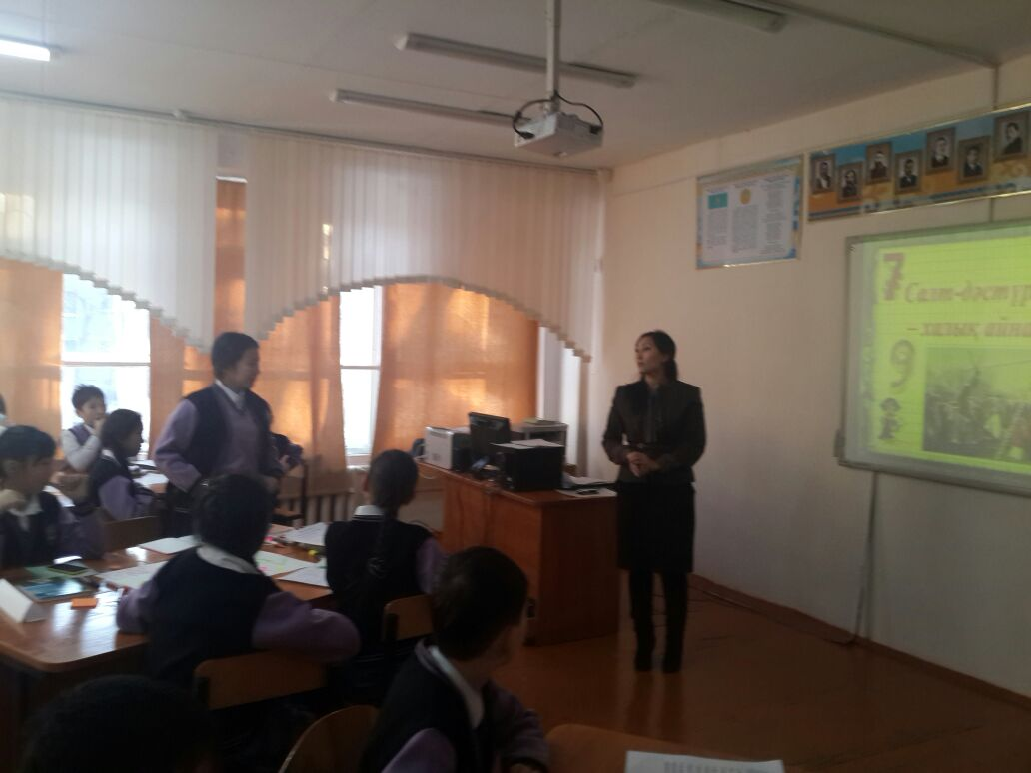 | Артық сан есімді табу арқылы оқушылар тақырыптың мақсатына шығады. | Мақсатын слайдтан 1 оқушы оқып береді | Сабақтың тақырыбына шығады  Сабақтың мақсатын анықтайды.
Операциялық кезең.  Жаңа әдістерді қолдану арқылы жаңа материалды игеру.  (20 мин) | Топпен жұмыс.  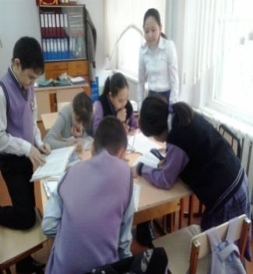  4 слайд | Қазақ халқы салт-дәстүр, әдет-ғұрыптарға бай халық. Сол салт-дәстүр, әдет-ғұрыптарымыз халық тұрмыс-тіршілігінің өн бойына ғасырлар бойы тамыр тартып, қандық қасиетіне сіңіп, өшпей, жоғалмай ұрпақтан-ұрпаққа жалғасып бүгінгі заманға жетіп отыр. Сол себепті сабақта зерттеу жұмысын жүргізіп көрейік.  1-тапсырма  Әр топқа тапсырма беру  1-топ: сандарға байланысты мақал-мәтелдерді ойлап, жазу, сан есімдердің дара, күрделі түрлерін ажырату; мағыналарын ашу.  2- топтар: сандарға байланысты салт-дәстүрлер; сан есімдердің дара, күрделі түрлерін ажырату; мағыналарын ашу.  3 топтар: сандарға байланысты жұмбақтар; сан есімдердің дара, күрделі түрлерін ажырату; мағыналарын ашу.  4-киелі сандар  5 топтар: тарихи мағызы бар сандар. сан есімдердің дара, күрделі түрлерін ажырату; мағыналарын ашу.  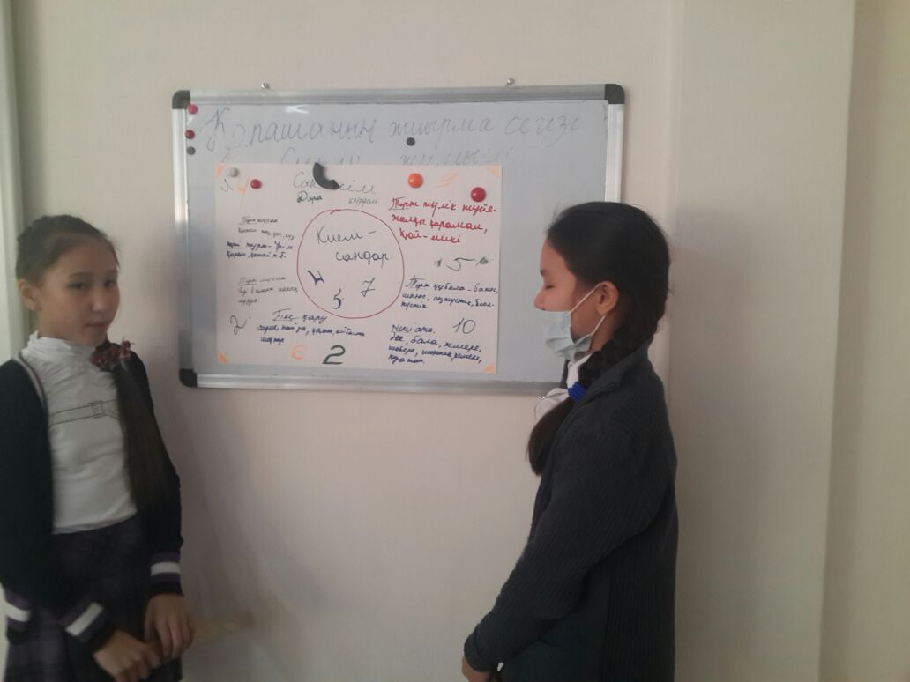 | Ол тапсырмаларды орындау арқылы сандарға байланысты мақал-мәтелдерді, қазақтың салт-дәстүрлерін, тарихи маңызы бар ұғымдардың мағынасын ашып, ережеге салады.  Постерлерін қорғайды. 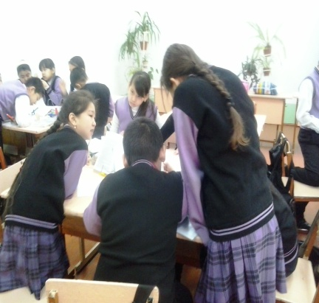 | Интербелсенді тақта  Бағалау парағы, фишкалар таратылады  стикер | Постер қорғайды  формативті бағалау  «Бас бармақ»
Бағалау | Жеке жұмыс  (5 мин) | Әр оқушыға жеке тапсырма таратылады.  Деңгейлік тапсырма. | Оқушылар деңгейді өзі таңдайды, тапсырмаларды орындайды.  Бағалау критерийі арқылы бағалайды | Үлестірмелі парақтар | Оқушылар сөз таптарының морфологиялық талдауынан білімдерін нығайта түседі.
Сергіту сәті | (3 мин) | Оқушылармен сергіту сәтін орындайды  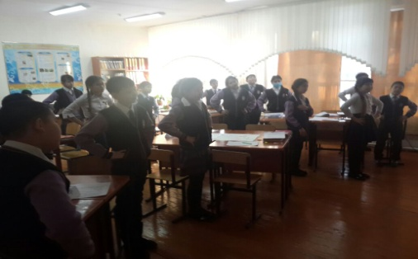 | Оқушылар тақтаға қарап, сергіту сәтін орындайды | видео | Оқушылар бойларын жазып, сергіп қалады.
Бағалау | Критериалды, формативті бағалау  2 мин |  | 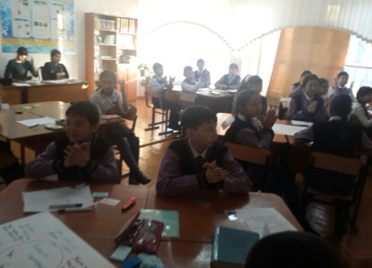 | Бағалау парағы | Оқушылар бағалау парағы арқылы ұпайлар санын санап, қорытынды баға шығарады.
Рефлексия | «6 шляпа» әдісі  (4 мин) | «6 шляпа» әдісін қолдану  Алты шляпа әдісі арқылы -өз ойларын жеткізеді | Әр топтан екі оқушыдан шығып, сәйкес шляпа киіп, қорытынды жасайды. | 6 шляпа | Оқушылар сабақты қаншалықты меңгергені анықталады.
Үй тапсырмасы | 2 мин | Көркем шығармадан сан есімдерге байланысты картотека теру | 10 сөйлем теріп келу |  | Оқушылар алған білімдерін бекітеді.

- Суреттер арқылы топқа бөлу
1-топ табиғат құбылыстарына байланысты сөздер: таулы, жазықты, сусыз, жаңбырлы, қарлы.Суреткер
2-топ; адамның сыртқы келбетіне байланысты: келбетті, ұзын бойлы, сұңғақ, сұлу, ажарлы. Сұлулар
3-топ: тұрақты тіркестерге байланысты: су жүрек, қоян жүрек, қой аузынан шөп алмас, тепсе темір үзетін.Шешендер
4-топ: адамның мінез-құлқына байланысты сөздер: сезімтал, тәрбиелі, әдепті, сабырлы, байсалды. Ақылдылар
5-топ: білім-өнерге байланысты сөздер: өнерпаз, білімді, алғыр, зерек.Білімділер
- 2 оқушыдан қолдарындағы сын есімнің дара ма әлде күрделі ме, негізгі ме, әлде туынды ма, сапалық па әлде қатыстық па екенін анықтау.(үй тапсырмасын сұрау)
- Жаңа сабақ. слайд. Оқушылар тақырыпқа шығады.
- Топтарға тапсырма беру. Постерге салады. Әр топтан 2 оқушы немесе 1 оқушы шығып, қорғайды.
Әр топ формативті бағалайды.
Ұпай саны әр топтағы оқушыға жазылады.
5 жеке жұмыс
Сергіту сәті
- Бағалау
- Қорытынды 6 шляпа

Бағалау критериі
Оқушы аты | Үй жұмысы  (Әр дұрыс жауапқа 1 ұпай) | Постерге салу  (Бағалау критерийлері:  Тапсырманы толық дұрыс орындауы-2 ұпай  Идеялар ұсынуы-2  Тақтаға шығу-1)  Формативті бағалау әр оқушыға қойылады | Жеке тапсырма  Дұрыс орындауы – 5ұпай  1-2 қате-4 ұпай  3-4 қате -3 ұпай  5-6 қате – 2 ұпай  7-8 қате 1 ұпай  Өзін-өзі бағалау | Ұпай саны яғни фишка | Баға  10-15 ұпай жинаған бала – «5»  6-9- ұпай жинаған бала – «4»  5-3- ұпай жинаған бала – «3»

1 слайд 2 слайд

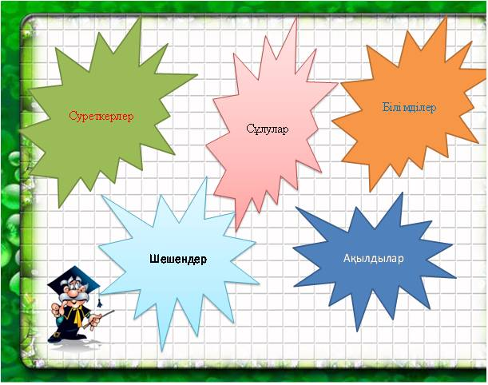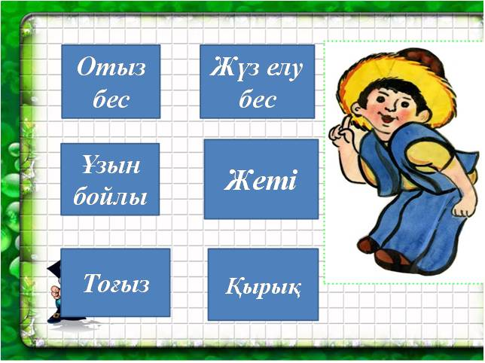
3 слайд 4 слайд
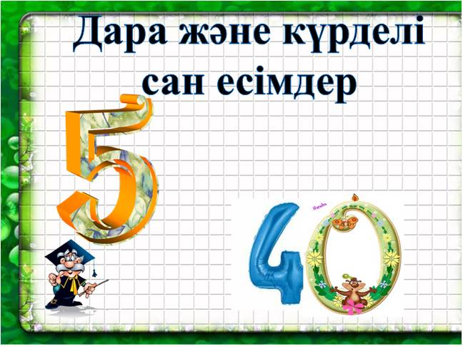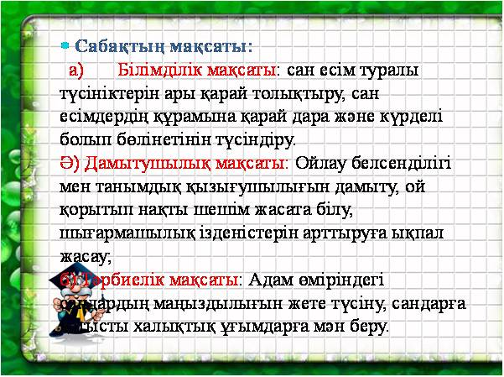

5 слайд 6 слайд

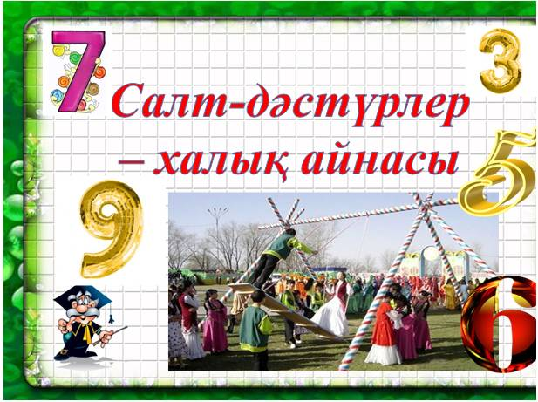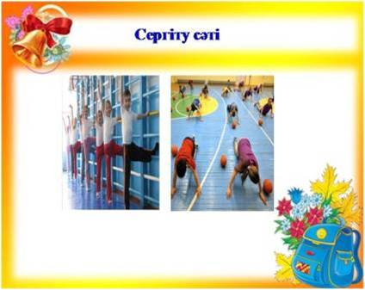
7 слайд 8 слайд
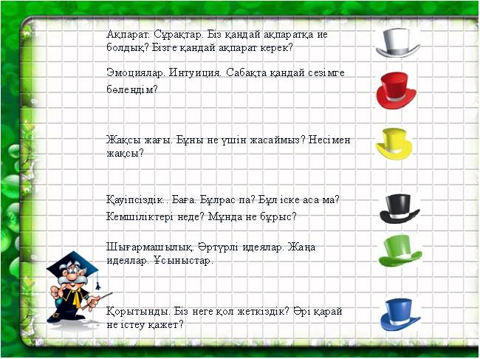

Деңгейлік тапсырма
ІІІ деңгей
- Мәтіннің құрамынан дара сан есімдердібір бөлек, күрделі сан есімдерді бір бөлек екі бағанға жаз. (159-жаттығу).
Дара сан есімдер | Күрделі сан есімдер
Жүзінші  Бесінші  Үшінші  Отыз  Он  Жиырма  алты | Мың тоғыз жүз қырық екі  Жиырма бес  Жиырма екінші  Үш жүз он алтыншы  Жиырма екі  Он үш

ІІ деңгей
- «Таулы» сөзіне морфологиялық талдау жаса.
І.Таулы-сын есім
ІІ. Құрамына қарай: екі құрамды тау-лы
ІІІ. Тұлғасына қарай: туынды синтетикалық тәсіл – лы
IV. Құрылысына қарай: дара, себебі бір түбірден құралған.
V. Сұрағы: қандай?
VІ Лексикалық мағынасы: тауы бар аймақ
VІІ Грамматикалық мағына: лексиканың негізінде өрбіген жалпы грамматикалық мағынасы сын есім, категориялық грам. мағына жай шырай
VІІІ Қатыстық сын есім
ІХ. Синт.қызм. анықтауыш
І деңгей
- «Сан есім» тақырыбына «Синквейн» бес жолды өлең құрастыр.
Өзін-өзі бағалау
Бағалау критериі:
3-деңгей – 3ұпай
2-деңгей-4 ұпай
1-деңгей-5 ұпай

Деңгейлік тапсырма
ІІІ деңгей
- Төмендегі сан есімдерді сөзбен жазып, оларды дара және күрделі түріне ажыратыңдар (160-жаттығу).
дара | күрделі
Үш, жеті, төрт, тоғыз,бес, мың, елу, жетпіс, | Қырық бір, алпыссегіз, бес-алты, елу-алпыс, жиырма жеті, мың бес жүз тоқсан жеті, жеті жүз сексен тоғыз, он бес мың екі жүз елу жеті, жеті бүтін үштен бір, жиярма жеті, жиырма.

ІІ деңгей
- «Алатауға» сөзіне морфологиялық талдау жаса.
І.Алатауға-зат есім
ІІ. Құрамына қарай: үш құрамды
ІІІ. Тұлғасына қарай: туынды аналитикалық тәсіл
IV. Құрылысына қарай: күрделі, себебі екі түбірден құралған, біріккен сөз.
V. Сұрағы: қайда? неге
VІ Лексикалық мағынасы: тау атауы
VІІ Грамматикалық мағына: лексиканың негізінде өрбіген жалпы грамматикалық мағынасы зат есім, категориялық грам. мағына септік мағына
VІІІ мағын. Топтары деректі, жалқы, ғаламзат.
ІХ. Синт.қызм. мекен пысықтауыш
І деңгей
- «Сан есім» тақырыбына «Синквейн» бес жолды өлең құрастыр.
Өзін-өзі бағалау
Бағалау критериі:
3-деңгей – 3ұпай
2-деңгей-4 ұпай
1-деңгей-5 ұпай
Деңгейлік тапсырма
І деңгей

1. Мына сөздерден зат есім жаса.
Білім, аялдама,бұрғы, күрек, жақсылық.

- Берілген сөздерден дара зат есімдерді бір бөлек, күрделі зат есімдерді бір бөлек топтап жаз.
дара | күрделі
, мінез, , ел, күз, , шөп, ,. | Алтынай Жасұлан Атбасар кемпірқосақ

ІІ деңгей

1. Төмендегі туынды зат есімдерді қатыстырып сөйлем құра.
Сезім, мақтаныш, айтыс.
Мен өз сезімімді білдіре алмадым. Көкірегімде мақтаныш орнады. Анаммен айтысты тамашаладым.
- Абайдың бір өлеңінен үзінді келтіріп, зат есімдердің астын сыз.
Ғылым таппай мақтанба
ІІІ деңгей
- «Сан есім» тақырыбына «Синквейн» бес жолды өлең құрастыр.
Өзін-өзі бағалау
3-деңгей – 3ұпай
2-деңгей-4 ұпай
1-деңгей-5 ұпай

Деңгейлік тапсырма
ІІІ деңгей
- Мәтіннің құрамынан дара сан есімдердібір бөлек, күрделі сан есімдерді бір бөлек екі бағанға жаз. (159-жаттығу).
Дара сан есімдер | Күрделі сан есімдер
Жүзінші  Бесінші  Үшінші  Отыз  Он  Жиырма  алты | Мың тоғыз жүз қырық екі  Жиырма бес  Жиырма екінші  Үш жүз он алтыншы  Жиырма екі  Он үш

ІІ деңгей
- Сапалық пен қатыстық сын есімдерді салыстыр.
сапалық | қатыстық
Сын есімнің өзінен болады | Басқа сөз табынан жасалады

2. Берілген сөйлемнен сын есімдерді тауып, мағынасын анықта.
Сұр бұлт түсі суық, қаптайды аспан,
Күз болып, дымқыл тұман жерді басқан.

ІІІ деңгей
- «Сан есім» тақырыбына «Синквейн» бес жолды өлең құрастыр.

3-деңгей – 3ұпай
2-деңгей-4 ұпай
1-деңгей-5 ұпай
Өзін-өзі бағалау

